Міністерство освіти і науки України

Львівський національний університет імені Івана Франка

Біологічний факультет

Кафедра біохімії

**ЗВІТ**

про виконання лабораторної роботи №2

**“Властивості ліпідів”**

Виконав

Студент групи ФеМ-21

Ласка Мстислав

Перевірила

Доц. Гачкова Г.Я.

Львів 2020

*Мета роботи:* ознайомитися з головними властивостями ліпідів, принципами ідентифікації ліпідів у біологічному матеріалі, якісними реакціями, а також навчити визначати якість жирів за їхніми числами.

**Хід роботи**

**Розчинність ліпідів і утворення емульсії**

*Принцип методу:* Унаслідок змішування ліпідів з водою утворюються емульсії, стійкість яких залежить від середовища утворення. У разі додавання емульгатора (мило, жовчні кислоти, карбонати тощо) емульсії набувають більшої стійкості. Це зумовлено тим, що у водний шар, який оточує жирові краплі, занурюються поверхнево-активні частинки емульгаторів, які запобігають злипанню жирових крапель.

**Омилення жиру**

*Принцип методу:* Жири під впливом лугів легко гідролізуються з утворенням мила і гліцеролу

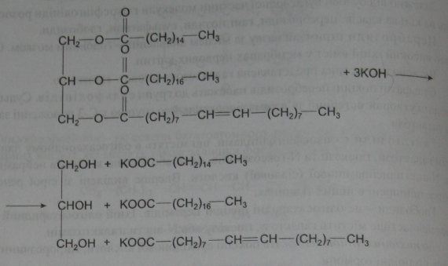

**Утворення нерозчинного кальцієвого мила**

*Принцип методу:* Унаслідок додавання до калієвого мила солей кальцію утворюються нерозчинні кальцієві солі жирних кислот. Мила Са2+ і Mg2+ розчиняються дуже погано і тому не емульгують жирів. Саме цим пояснюють появу білих пластівців осаду при розчиненні банного мила, яке складеться переважно з калієвого мила, у твердій воді, яка містить солі Са2+ і Mg2+



**Акролеїнова реакція**

*Принцип методу:* Акролеїнову реакцію застосовують для виявлення гліцеролу, який під час нагрівання розкладається на акриловий альдегід і воду.

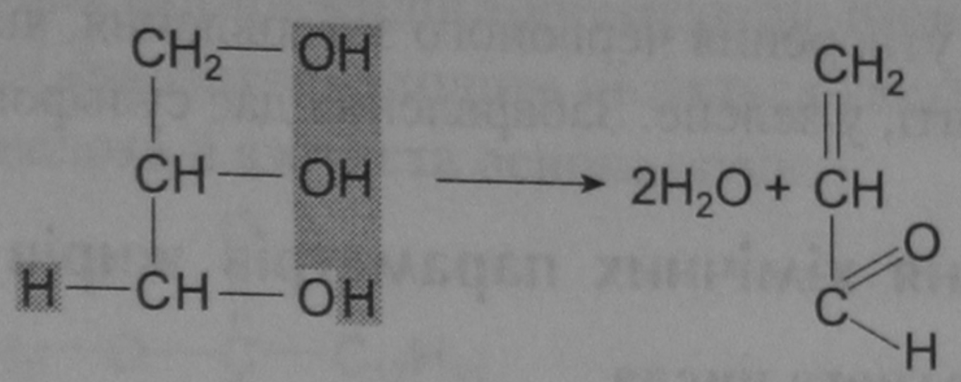

**Висновок**

На цій лабораторній роботі ми ознайомилися з головними властивостями ліпідів. При змішуванні ліпідів з водою утворюються емульсії, стійкість яких буде залежати від середовища утворення. У разі додавання емульгатора емульсії набуватимуть більшої стійкості.

Унаслідок додавання до калієвого мила солей кальцію утворюються нерозчинні кальцієві солі жирних кислот. Мила кальцію і магнію розчиняються дуже погано і тому не емульгують жирів.